數學領域四下第9單元教案
領域/科目 |  |  |  | 數學 | 教學者
實施年級 |  |  |  | 四下 | 教學時間 |  |  | 40分鐘
活動名稱 |  |  |  | 複合形體的體積
設計依據
學習重點 | 學習表現 | n-Ⅱ-9理解長度、角度、面積、容量、重量的常用單位與換算，培養量感與估測能力，並能做計算和應用解題。認識體積。 |  |  |  | 總綱與領綱之核心素養 | ●A1身心素質與自我精進  數-E-A1具備喜歡數學、對數學世界好奇、有積極主動的學習態度，並能將數學語言運用於日常生活中。  ●A2系統思考與解決問題  數-E-A2具備基本的算術操作能力、並能指認基本的形體與相對關係，在日常生活情境中，用數學表述與解決問題。  ●B1符號運用與溝通表達  數-E-B1具備日常語言與數字及算術符號之間的轉換能力，並能熟練操作日常使用之度量衡及時間，認識日常經驗中的幾何形體，並能以符號表示公式。  ●C1道德實踐與公民意識  數-E-C1具備從證據討論事情，以及和他人有條理溝通的態度。  ●C2人際關係與團隊合作  數-E-C2樂於與他人合作解決問題並尊重不同的問題解決想法。
學習重點 | 學習內容 | N-4-12體積與「立方公分」：以具體操作為主。體積認識基於1立方公分之正方體。 |  |  |  | 總綱與領綱之核心素養
融入議題與其實質內涵 |  | ●人權教育  人E5欣賞、包容個別差異並尊重自己與他人的權利。  ●環境教育  環E4覺知經濟發展與工業發展對環境的衝擊。  環E16了解物質循環與資源回收利用的原理。  ●品德教育  品E3溝通合作與和諧人際關係。  ●生涯規劃教育  涯E7培養良好的人際互動能力。  ●閱讀素養教育  閱E1認識一般生活情境中需要使用的，以及學習學科基礎知識所應具備的字詞彙。  閱E8低、中年級以紙本閱讀為主。  閱E10中、高年級：能從報章雜誌及其他閱讀媒材中汲取與學科相關的知識。
與其他領域/科目的連結 |  | 無
教材  來源 |  | ●南一版數學四下第9單元
教學設備/資源 |  | ●課本、習作、方塊(20X6)  ●電子書
學習目標
※透過切割、分層、搬移的方法，算出複合形體的體積。
教學活動設計
教學活動內容及實施方式 |  |  |  |  |  |  |  |  | 時間 | 評量方式
【活動3】複合形體的體積  ◯複合形體的體積  ●布題一：1個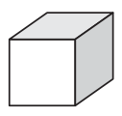是1立方公分，下面形體的體積各是幾立方公分？  甲.  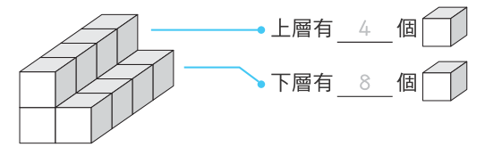  乙.  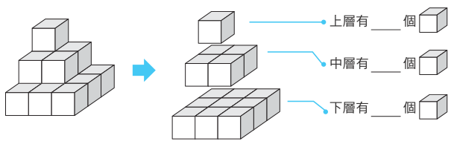  ․兒童分組討論、發表。如：  甲圖形：  ①上層有4個，拿走上層，發現下層有8個。上層加下層有  4＋8＝12（個），是12立方公分。  答：12立方公分  ②上層有4個，下層有4個被蓋住，看得見的積木有4個，所以下層有4＋4＝8個。上層加下層有4＋8＝12（個），是12立方公分。  答：12立方公分  乙圖形：  ①上層有1個，拿走上層，發現中層有4個；拿走中層，發現下層有9個。上層加中層加下層有1＋4＋9＝14（個），是14立方公分。  答：14立方公分  ②上層有1個，中層有1個被蓋住，1＋3＝4，所以中層有4個，下層有4個被蓋住，4＋5＝9，所以下層有9個。上層加中層加下層有1＋4＋9＝14（個），是14立方公分。  答：14立方公分  ●試試看：  1個是1立方公分，下面形體的體積各是幾立方公分？  ①  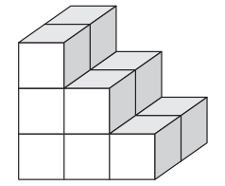  （ ）立方公分  ②  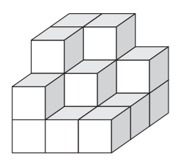  （ ）立方公分  ․兒童各自解題、發表。如：  ①  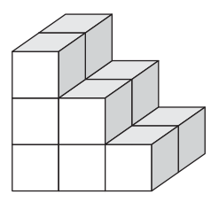  （12）立方公分  ②  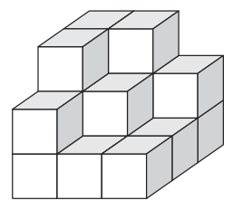  （18）立方公分  ●布題二：1個是1立方公分，右邊形體的體積是幾立方公分？說說看，你是怎麼算的？  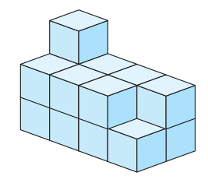  ․兒童分組討論、發表。如：  ①  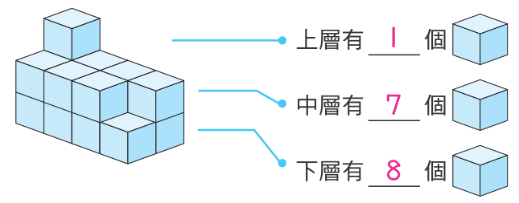  上層有1個，中層有7個，下層有8個，1＋7＋8＝16，是16立方公分。  答：16立方公分  ②  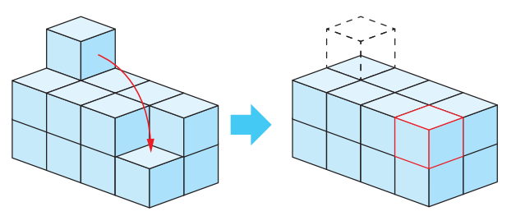  把上層的積木拿來填補中層缺的部分，即形成一個長方體。  4×2＝8……1層有8個  8×2＝16……2層共有16個  是16立方公分  答：16立方公分  ●試試看：  1個是1立方公分，下面形體的體積是幾立方公分？  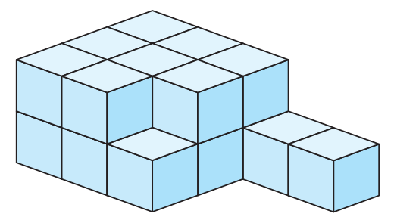  ․兒童各自解題、發表。如：  ①上層有8個，下層有11個，8＋11＝19，是19立方公分。  答：19立方公分  ②把下層最右邊的積木拿來填補上層缺的部分，即形成一個長方體又多1個。  3×3×2＝18……長方體共有18個  18＋1＝19……長方體又多1個  是19立方公分  答：19立方公分  ～第四節結束/共5節～ |  |  |  |  |  |  |  |  | 14  6  12  8 | ●參與討論  ●口頭發表  ●實作表現  ●實作表現  ●參與態度  ●參與討論  ●口頭發表  ●實作表現  ●實作表現  ●參與態度
參考資料 |  |  | ●南一版數學四下教師手冊

基隆市七堵區七堵國民小學教師公開觀課教學觀察記錄表

教 學 者 |  |  | 教學班級 |  |  |  | 教學日期
授課科目 |  | 數學 | 授課單元 | 複合形體的體積 |  |  | 觀課者
觀課參考項目 |  |  |  |  | 評量等級 |  |  |  |  | 觀察摘要紀錄
 |  |  |  |  | 優 | 良 | 中 | 可 | 差 | 觀察摘要紀錄
教學態度 | 1.教學態度認真負責
教學態度 | 2.具有高度教學熱忱
教學態度 | 3.事先做好教學準備
教學活動 | 1.能擬定具體明確之教學目標
教學活動 | 2.能依據目標，適切設計教學內容
教學活動 | 3.教學過程能掌握教學目標
教學活動 | 4.教學過程能適切分配教學時間
教學活動 | 5.能運用適切的教法協助學生學習
教學活動 | 6.教學活動之設計合理且流暢
教學活動 | 7.能適時鼓勵學生的良好表現
教學活動 | 8.能關注學生學習時的個別差異
教學活動 | 9.能善用發問技巧鼓勵學生積極學習習
學習反應 | 1.學生對學習的內容有高度興趣
學習反應 | 2.學生學習時的態度認真積極
學習反應 | 3.學生的學習有具體的成效
學習反應 | 4.學生的學習能表現出思考及創造行為
溝通技巧 | 1.能專注傾聽學生的學習反應
溝通技巧 | 2.能具體、明確、清晰地做口語的表達
溝通技巧 | 3.運用肢體語言，形成良好的師生互動
評量 | 1.能善用評量的方式
評量 | 2.能掌握評量的時機
我的省思與建議：

